1、螺纹副耐磨性计算

《机械设计（第四版）》公式（6.20），螺纹中径计算公式：



式中， 









螺母为整体式并且磨损后间隙不能调整，；该螺旋机构为人力驱动，因此提高20%，。



表3.1 滑动螺旋副材料的许用压力[ P]

|  |  |  |
| --- | --- | --- |
| 螺杆—螺母的材料 | 滑动速度 | 许用压力 |
| 钢—青铜 | 低速 | 18-25 |
| ≤3.0 | 11-18 |
| 612 | 7-10 |
| >15 | 1-2 |
| 钢—钢 | 低速 | 10-13 |
| 钢—铸铁 | <2.4 | 13-18 |
| 612 | 4-7 |

注：当ф＜2.5或人力驱动时，[p]值可提高20％；若为剖分螺母时则[p]值应降低15～20％。

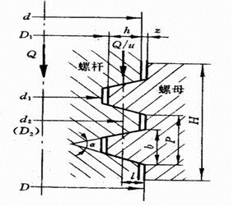

图3.？ 螺旋副受力图

牙型角α=30°，螺距P由螺纹标准选择P=6mm

　牙顶间隙ac  

　外螺纹

　 大径(公称直径)，根据各企业自行制定的行业标准（或自行设计加工)取d=44mm

　 中径

　 小径

　 牙高

　　内螺纹

　　大径

　　中径

　　小径

　　牙高

　　牙顶宽

　　牙槽底宽

螺纹升角

因此选用的螺杆，其参数为：

表3.2 的螺杆

|  |  |  |  |  |  |
| --- | --- | --- | --- | --- | --- |
| 公称直径（mm）  d | 螺距（mm）  P | 中径（mm） | 大径（mm） | 小径（mm） | |
|  |  |
| 44 | 6 | 41 | 45 | 37 | 38 |

2、螺纹牙强度计算

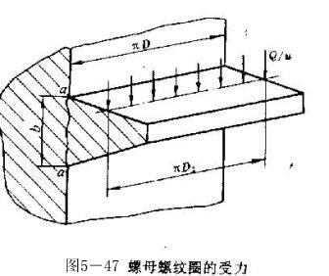

螺纹牙的剪切和弯曲破坏多发生在螺母。

螺纹牙底宽 

螺母旋合长度

相旋合螺纹圈数 

剪切强度条件



弯曲强度条件



表3.3滑动螺旋副材料的许用应力

|  |  |  |  |  |
| --- | --- | --- | --- | --- |
| 螺旋副材料 | | 许用应力(MPa) | | |
| [σ] | [σ]b | [τ] |
| 螺杆 | 钢 | σs/(3~5) |  |  |
| 螺母 | 青铜 |  | 40~60 | 30~40 |
| 铸铁 |  | 40~55 | 40 |
| 钢 |  | (1.0~1.2) [σ] | 0..6[σ] |

螺杆强度计算

螺杆受有压力（或拉力）F和扭矩T，根据第四强度理论，其强度条件为;









4、螺纹副自锁条件



梯形螺纹的牙型斜角，其当量摩擦角



式中,为螺纹升角；为螺旋副的当量摩擦系数,见下表3.?。

对于螺旋传动，为保证自锁可靠，实际应取本设计满足这一条件，因此能够自锁。

表3.?   滑动螺旋副的当量摩擦系数

|  |  |
| --- | --- |
| 螺杆—螺母的材料 | 当量摩擦系数 |
| 钢—青铜 | 0.08-0.10 |
| 淬火钢—青铜 | 0.06-0.08 |
| 钢—钢 | 0.11-0.17 |
| 钢—铸铁 | 0.12-0.15 |

5、螺杆稳定性计算

对于长径比大的受压螺杆，当轴向压力F大于某一临界值时，螺杆就会突然发生侧向弯曲而丧失其稳定性。因此，在正常情况下，螺杆承受的轴向力F必须小于临界载荷。则螺杆的稳定性条件为：





式中，螺杆的稳定临界载荷









表:? 螺杆的长度系数**** ：

|  |  |
| --- | --- |
| 端  部  支  撑  情  况 | 长度系数μ |
| 两端固定 | 0.50 |
| 一端固定，一端不完全固定 | 0.60 |
| 一端铰支，一端不完全固定 | 0.70 |
| 两端不完全固定 | 0.75 |
| 两端铰支 | 1.00 |
| 一端固定，一端自由 | 2.00 |





所以，该螺杆是稳定的。